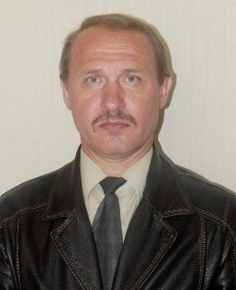
СКУБАЧЕВ Владимир Владимирович.
Дата рождения | 09 ноября 1964 года
Место рождения | с. Красногвардейское, Отрадненский район,  Краснодарский край.
Адрес постоянной регистрации | Краснодарский край, Тбилисский район,  пос. Октябрьский, ул. Южная, д. 22 кв. 38
Образование (когда и какие учеб. заведения закончил) | высшее, Армавирский государственный педагогический институт, 1989 год
Специальность по образованию | учитель математики, физики.
Ученая степень | нет
Нахождение в статусе депутата  выборных органов | депутат Совета Тбилисского сельского поселения Тбилисского района с 19 сентября 2014 года, 2019 год депутат четвертого созыва Тбилисского сельского поселения Тбилисского района
Государственные награды | нет
Членство (участие) в общественных объединениях (организациях, движениях) | нет
Членство в партии (год вступления)/беспартийный | Член ВПП «ЕДИНАЯ РОССИЯ».
Ресурсность | высокая

ТРУДОВАЯ ДЕЯТЕЛЬНОСТЬ
Год начала -  год окончания | Должность, место работы
1989-н/время | учитель информатики, математики, физики, с 2002 года директор СОШ № 9, ст. Тбилисская.

Контактные телефоны: раб.: (86158) 6-91-55, моб.: +7 (918) 639-66-97

